 | Sofia  Brandner, M.Sc.  Tel: 0176 543 21 98  E-Mail: s.brandner@architektur.de
  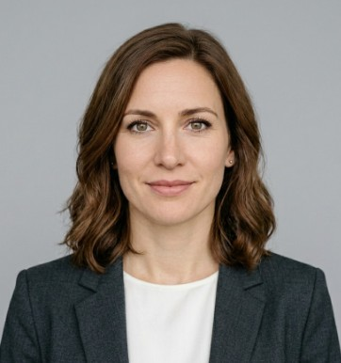

PERÖNLICHES  Geburtsdatum: 22. Juli 1991  Adresse: Schillerstraße 18, 80336 München  Staatsangehörigkeit: Österreichisch  SOFTWARE  SPRACHEN  INTERESSEN  Urbane Fotografie, Architekturreisen, nachhaltiges Bauen, Aquarellzeichnen | BERUFSERFAHRUNG  Projektarchitektin (04/2020 – HEUTE)  Mayer & Partner Architekten BDA, München (Vollzeit)  - Eigenverantwortliche Leitung von Wohn- und Gewerbeprojekten in den Leistungsphasen 1–8 (HOAI) mit Bauvolumina bis zu 12 Mio. Euro  - Koordination interdisziplinärer Planungsteams aus Tragwerksplanern, TGA-Ingenieuren und Landschaftsarchitekten  - BIM-gestützte Projektentwicklung in Revit sowie Qualitätssicherung der Planunterlagen  - Erstellung von Entwurfs-, Genehmigungs- und Ausführungsplanung für 8 realisierte Bauprojekte  - Direkte Kommunikation mit Bauherren, Behörden und ausführenden Unternehmen  Architektin (07/2017 – 03/2020)  Studio Kern Architektur GmbH, Wien (Vollzeit)  - 3D-Visualisierungen und Präsentationsunterlagen mit Rhino, SketchUp und Adobe CC  - Unterstützung bei Ausschreibung und Vergabe von Bauleistungen  - Bauüberwachung und Koordination auf mehreren Baustellen gleichzeitig  Praktikum Architektur (02/2016 – 06/2016)  Baumgartner Architekten, Salzburg  - Mitarbeit in der Entwurfsphase für ein kommunales Kulturzentrum  - Erstellung von CAD-Zeichnungen und Modellbau für Wettbewerbsbeiträge  AUSBILDUNG  M.Sc. Architektur (10/2015 – 06/2017)  Technische Universität München (TUM)  - Schwerpunkt: Nachhaltiges Bauen und städtebauliche Konzepte  - Masterarbeit: „Adaptive Nachverdichtung im urbanen Raum – Potenziale und Grenzen“ (Note: 1,2)  B.Sc. Architektur (10/2011 – 09/2015)  Technische Universität Wien  - Auslandssemester an der ENSA Paris-Malaquais, Frankreich  - Bachelorarbeit: „Modulares Wohnen – Flexible Grundrisskonzepte für den Wohnungsbau“  WEITERBILDUNG & ZERTIFIKATE  09/2023 Zertifikat BIM-Koordination (buildingSMART Deutschland)  03/2022 LEED Green Associate – U.S. Green Building Council  11/2021 Autodesk Revit – Professional Certification (Autodesk)  05/2020 Eintragung in die Bayerische Architektenkammer (ByAK)
  AutoCAD | ■■■■■
  Revit (BIM) | ■■■■■
  ArchiCAD | ■■■■□
  SketchUp | ■■■■□
  Rhino 3D | ■■■□□
  Adobe CC | ■■■■□
  MS Office | ■■■■■
  Deutsch: Muttersprache | ■■■■■
  Englisch: verhandlungssicher | ■■■■■
  Französisch: fließend | ■■■■□
  Italienisch: Grundkenntnisse | ■■□□□

